* **عرض فيديو لادوات المطبخ واستخداماتها**

https://youtu.be/Xy_W4W5IYoU?t=4

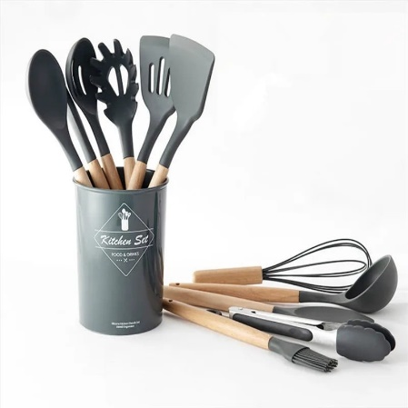

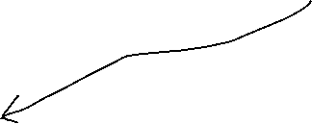

ضع سهم على الادوات الصالحة للطبخ :





